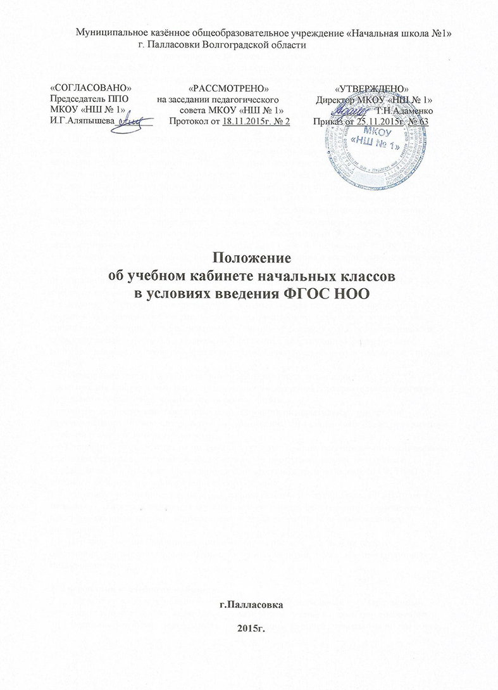

1. Общие положения

1.1.Учебный кабинет муниципального казённого общеобразовательного учреждения «Начальная школа № 1» г. Палласовки Волгоградской области (далее – кабинет) представляет собой особую развивающую здоровьесберегающую среду, позволяющую реализовывать ценности, цели и принципы личностно-ориентированного образования. Она способствует раскрытию индивидуальности каждого ученика, его творческой реализации, поощряет к развитию у школьников инициативы и самостоятельности, создает возможности для обучения школьников на основе их личной активности.
1.2. Настоящее положение разработано в соответствии с ФЗ от 29.12.2012 №273 "Об образовании в Российской Федерации", Федеральными образовательными стандартами начального общего образования, Федеральными требованиями к образовательным учреждениям в части минимальной оснащенности учебного процесса и оборудования учебных помещений (утверждены приказом Минобрнауки России от 4 октября 2010 г. № 986, зарегистрированы в Минюсте России 3 февраля 2011 г., регистрационный N 19682), санитарно-эпидемиологическими требованиями к условиям и организации обучения в общеобразовательных учреждениях (утверждены постановлением Главного государственного санитарного врача Российской Федерации от 29 декабря 2010 г. N 189, зарегистрированы в Минюсте России 3 марта 2011 г., регистрационный N 19993).
1.3.Стандарт нового поколения включает в себя требования к материально-техническим условиям реализации основной образовательной программы начального общего образования, что означает приведение в соответствие с требованиями ФГОС НОО учебного кабинета начального общего образования.
1.4. Кабинет в котором проводится учебная и внеклассная работа с обучающимися, оснащён наглядными пособиями, учебным оборудованием, мебелью, техническими средствами обучения. Для реализации повышения эффективности и результативности образовательного процесса в полном соответствии с действующим федеральным государственным образовательным стандартом начального общего образования, учебным планом.
1.5. Оснащение учебного кабинета должно обеспечивать возможность:
- достижения планируемых результатов освоения основной образовательной программы начального общего образования всеми обучающимися;
- развития личности, способностей, удовлетворения познавательных интересов, самореализации обучающихся, в том числе одаренных и талантливых, через организацию учебной и внеурочной деятельности.
1.6.Стандарт нового поколения включает в себя требования к материально-техническим условиям реализации основной образовательной программы начального общего образования, что означает приведение в соответствие с требованиями ФГОС НОО учебного кабинета начального общего образования.
1.7. Материально-техническая база реализации основной образовательной программы начального общего образования должна соответствовать действующим санитарным и противопожарным нормам, нормам охраны труда работников образовательных учреждений.
1.8. Площадь учебных кабинетов принимается из расчета: 2,5 кв.м на одного обучающегося при фронтальных формах учебных занятий, 3,5 кв. м – при групповых и индивидуальных.

2. Требования к учебному кабинету
2.1. Наличие в кабинете нормативных документов (Федеральный государственный образовательный стандарт, календарно-тематические планы, измерители, требования и др.), регламентирующих деятельность по реализации рабочей программы по предмету.
2.2. Укомплектованность кабинета учебным оборудованием, учебно-методическим комплексом средств обучения, необходимых для реализации учебных программ, реализуемых школой. 2.3. Соответствие учебно-методического комплекса и комплекса средств обучения требованиям стандарта образования и образовательным программам.
2.4. Обеспеченность учебниками, дидактическими материалами, раздаточным материалом в соответствии с образовательной программой школы.
2.5. Наличие вариативного дидактического материала по основным темам преподаваемых учителем предметов (карточки с вариантами заданий, упражнений, вопросов и т.п.), необходимого для выполнения учебных программ, реализуемых школой в результате введения ФГОС НОО. Этот дидактический материал должен обновляться учителем по мере необходимости в соответствии с прохождением учебной программы, изменением интересов детей. Дидактический материал может храниться, в том числе, на электронных носителях.
2.6. Наличие планов и отчётов работы учителя, планов-конспектов открытых уроков, выступлений учителя на заседаниях методических объединений, совещаниях, педсоветах, семинарах, конференциях и т.д., печатные работы учителя, мультимедийное представление (видеоматериалы, компьютерные презентации открытых уроков, родительские собрания, внеклассные мероприятия и др.).
2.7. Соблюдение эстетических требований к оформлению кабинета: наличие постоянных и сменных учебно-информационных стендов.
2.8. Стендовый материал учебного кабинета должен содержать:
- минимально необходимое содержание образования и требования к уровню обязательной подготовки;
- правила техники безопасности работы и поведения в кабинете;
- материалы, используемые в учебном процессе;
- выставочные работы обучающихся;
- рекомендации по организации и выполнению домашних заданий, по подготовке
к различным формам диагностики;
- классный уголок.
2.9. Соблюдение правил техники безопасности (журнал о проведении инструктажа по ТБ), санитарно-гигиенических норм в учебном кабинете.

3. Требования к школьной мебели 3.1. В помещении классов-кабинетов начальной школы должна использоваться специализированная мебель для организации рабочих мест обучающихся и учителя, для правильного и рационального хранения и размещения учебного оборудования, приспособления для оформления интерьеров учебного помещения.
3.2. Мебель для организации рабочих мест обучающихся включает одно- или двухместные ученические столы со стульями разных ростовых групп.
Парты в кабинете располагаются таким образом, чтобы можно было использовать на уроке различные формы работы (фронтальную, парную, групповую, индивидуальную и т.п.).
3.3. Каждый обучающийся обеспечивается рабочим местом (за партой или столом, игровыми модулями и другими) в соответствии с его ростом. Ученическая мебель должна быть изготовлена из материалов, безвредных для здоровья детей, и соответствовать росто-возрастным особенностям детей. 3.4. Детей с нарушением зрения рекомендуется рассаживать на ближние к классной доске парты. Детей, часто болеющих ОРЗ, ангинами, простудными заболеваниями, следует рассаживать дальше от наружной стены. Не менее двух раз за учебный год обучающихся, сидящих на крайних рядах, 1 и 3 ряда (при трехрядной расстановке парт), меняют местами, не нарушая соответствия мебели их росту. Для рационального подбора мебели с целью профилактики нарушений костно-мышечной системы рекомендуется все учебные помещения и кабинеты оснащать ростовыми линейками. В учебном кабинете следует поместить таблицу "Правильно сиди при письме", чтобы обучающиеся всегда имели ее перед глазами.

4. Требования к классной доске
4.1. Классные доски (с использованием мела) должны быть изготовлены из материалов, иметь темно-зеленый цвет и антибликовое покрытие.
4.2. Классные доски должны иметь лотки для задержания меловой пыли, хранения мела, тряпки, держателя для чертежных принадлежностей.
4.3. При использовании маркерной доски цвет маркера должен быть контрастным (черный, красный, коричневый, темные тона синего и зеленого).
4.4. Допускается оборудование учебных помещений и кабинетов интерактивными досками, отвечающими гигиеническим требованиям. При использовании интерактивной доски и проекционного экрана необходимо обеспечить равномерное ее освещение и отсутствие световых пятен повышенной яркости.

5. Требования к температуре воздуха
5.1. Температура воздуха в зависимости от климатических условий в кабинете должна составлять 18 - 24 С.
5.2. Для контроля температурного режима учебные помещения и кабинеты должны быть оснащены бытовыми термометрами.
5.3. Во внеучебное время при отсутствии детей в помещениях общеобразовательного учреждения должна поддерживаться температура не ниже 15 С.
5.4. Относительная влажность воздуха должна составлять 40 - 60 %, скорость движения воздуха не более 0,1 м/сек.
5.5. Кабинет проветривается во время перемен. До начала занятий и после их окончания необходимо осуществлять сквозное проветривание кабинета. Режим проветривания неукоснительно соблюдается всеми (приложение 1). График его выполнения помещается на информационном стенде в каждом классе.
5.6. Естественная вентиляция должна осуществляться с помощью фрамуг или форточек, имеющих площадь не менее 1/50 площади пола и обеспечивающих трехкратный обмен воздуха. Фрамуги и форточки должны быть снабжены удобными для закрывания и открывания приспособлениями.

6. Требования к естественному и искусственному освещению
6.1. Ориентация окон учебных помещений должна быть на южную, восточную или юго-восточную стороны горизонта.
6.2. В помещении должно быть боковое левостороннее освещение. При двухстороннем освещении при глубине помещения кабинета более 6 м обязательно устройство правостороннего подсвета, высота которого должна быть не менее 2,2 м от пола
6.3. .Запрещается загромождение световых проемов (с внутренней и внешней стороны) оборудованием или другими предметами. Светопроемы кабинета должны быть оборудованы регулируемыми солнцезащитными устройствами типа жалюзи, тканевыми шторами светлых тонов, сочетающихся с цветом стен и мебели.
6.4. Для искусственного освещения следует использовать люминесцентные светильники типов: ЛС002Х40, ЛП028х40, ЛП002-2Х40, ЛП034-4х36, ЦСП-5-2х40. Светильники должны быть установлены рядами вдоль кабинета параллельно окнам.
6.5. Наименьший уровень освещенности рабочих мест для учителя и для обучающихся при искусственном освещении должен быть не менее 300 лк, на классной доске - 500 лк.
6.6. Рекомендуется использование штор из тканей светлых тонов, обладающих достаточной степенью светопропускания, хорошими светорассеивающими свойствами, которые не должны снижать уровень естественного освещения. Использование штор (занавесок), в том числе штор с ламбрекенами, из поливинилхлоридной пленки и других штор или устройств, ограничивающих естественную освещенность, не допускается. В нерабочем состоянии шторы необходимо размещать в простенках между окнами.
6.7. .Для рационального использования дневного света и равномерного освещения учебных помещений следует:
- не закрашивать оконные стекла;
- не расставлять на подоконниках цветы, их размещают в переносных цветочницах высотой 65 - 70 см от пола или подвесных кашпо в простенках между окнами;
- очистку и мытье стекол проводить по мере загрязнения, но не реже 2 раз в год (осенью и весной).
6.8. .Классная доска, не обладающая собственным свечением, оборудуется местным освещением - софитами, предназначенными для освещения классных досок.
6.9. Рекомендуется использовать следующие цвета красок: для потолков - белый, для стен учебных помещений - светлые тона желтого, бежевого, розового, зеленого, голубого; для мебели (шкафы, парты) - цвет натурального дерева или светло-зеленый; для классных досок - темно-зеленый, темно-коричневый; для дверей, оконных рам - белый. Необходимо проводить чистку осветительной арматуры светильников по мере загрязнения, но не реже 2 раз в год и своевременно заменять перегоревшие лампы. Неисправные, перегоревшие люминесцентные лампы собираются в контейнер в специально выделенном помещении и направляют на утилизацию в соответствии с действующими нормативными документами.
6.10. Оптимальный уровень освещенности кабинета создает положительный эмоциональный тонус, повышает зрительную работоспособность.

7. Требования к документации учебного кабинета
Паспорт учебного кабинета.
Правила техники безопасности работы в учебном кабинете и журнал инструктажа учащихся по технике безопасности.
Правила пользования учебным кабинетом учащимися.
График занятости кабинета.
Акт о готовности кабинета к учебному году.

8. Требования к структуре паспорта учебного кабинета
1. Титульный лист.
2. Требования к оснащению кабинета с указанием на основании чего эти требования разработаны.
3. Перечень имеющегося в кабинете оборудования по форме:
№ п/п | Наименование объектов и средств материально-технического обеспечения | Количество | Год приобретения
4. Перспективный план развития кабинета.
Задачи на учебный год: обновление дидактических материалов, составление опорных конспектов, мероприятия по обеспечению сохранности материально-технической базы кабинета.
Что необходимо сделать по оформлению и ремонту кабинета.
Что необходимо приобрести для кабинета в течение 5 лет.
5. Заявка на приобретение оборудования по форме:
ЗАЯВКА
Для оснащения кабинета учебно-наглядным оборудованием в соответствии с требованиями к кабинету ______________20__ г необходимо приобрести:
№ п\п | Наименование | Количество (шт.)
Дата ____________
Подпись расшифровка подписи

9. Правила пользования учебным кабинетом
1. Кабинет должен быть открыт за 15 минут до начала занятий.
2. Учащиеся должны находиться в кабинете только в присутствии учителя.
3. Кабинет должен проветриваться каждую перемену.
4. Учитель должен организовывать уборку кабинета по окончании занятий в нем.

10. Соблюдение правил техники безопасности и нормативных санитарно-гигиенических требований.
1. Наличие инструкций по технике безопасности, журнала инструктажей с учащимися по соблюдению норм ТБ. Наличие противопожарного инвентаря, аптечки (для учебных мастерских, лабораторий и кабинетов, в которых оно необходимо).
2. Чистота помещения и мебели.
3. Наличие в кабинете комнатных растений и их размещение согласно нормам СанПиН.
11. Учебно-методическое обеспечение кабинета
1. Укомплектованность:
• учебным оборудованием;
• учебно-методическими комплексами (методической литературой, книгами для учителя, рабочими тетрадями);
• техническими средствами обучения.
2. Наличие комплекта:
• дидактических материалов;
• типовых заданий;
• тестов;
• текстов контрольных работ;
• раздаточных материалов;
• слайдов;
• таблиц;
• учебников;
• других материалов.
12. Оптимальность организации пространства кабинета:
• место педагога;
• ученических мест.
2. Наличие постоянных и сменных учебно-информационных стендов. Стенды дают:
• рекомендации по выполнению домашних работ;
• рекомендации по подготовке к различным формам учебно-познавательной деятельности (практикум, тестирование и др.).
13. Соблюдение в кабинете:
1. Правил техники безопасности.
2. Санитарно-гигиенических норм:
• состояние мебели;
• состояние кабинета в целом (пол, стены, окна).

